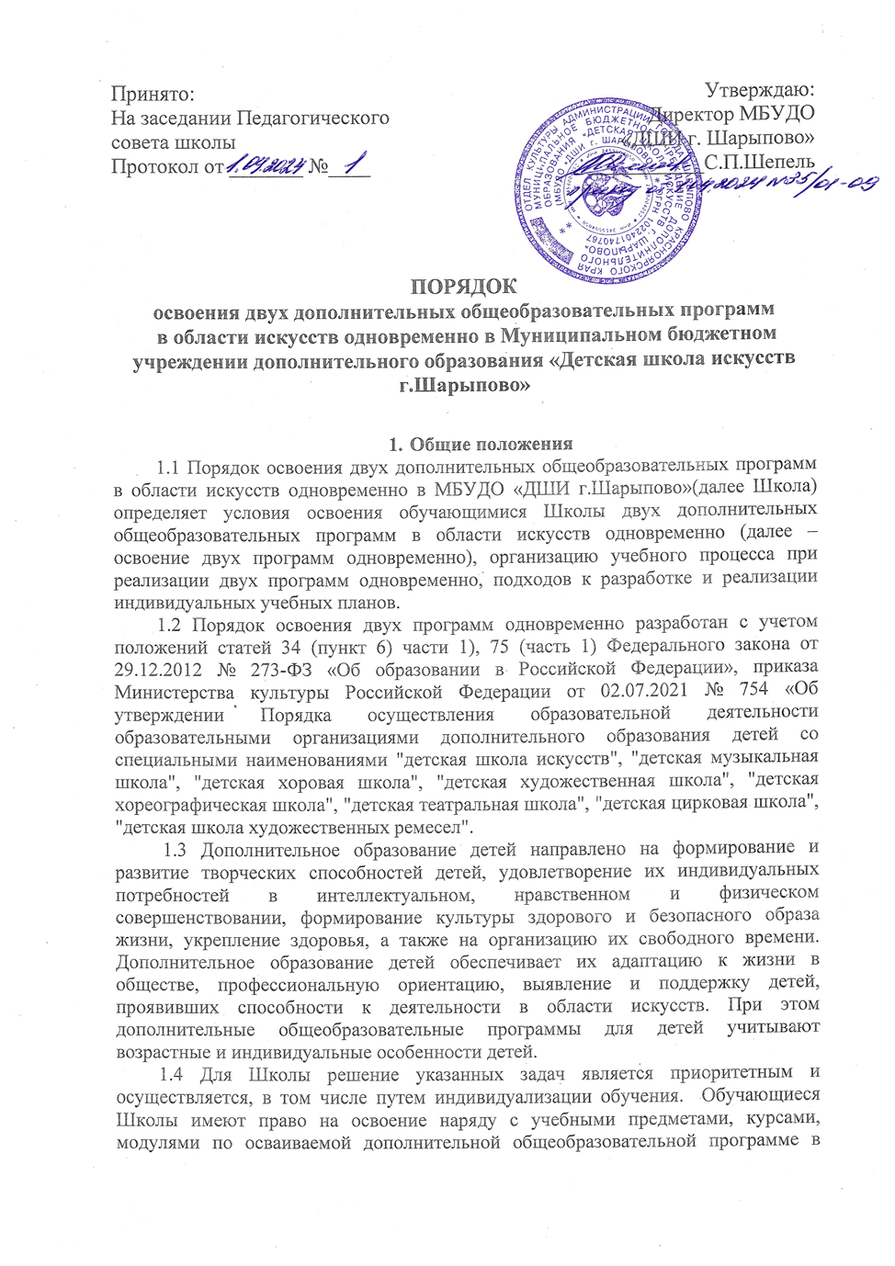
области искусств любых других учебных предметов, курсов, модулей, преподаваемых в Школе, в установленном ею порядке.
1.5 Освоение двух программ одновременно является одним из способов индивидуализации обучения с целью наиболее эффективного удовлетворения индивидуальных потребностей обучающихся, а также - создания условий для выявления и развития их природных способностей, склонностей и интересов.
1.6 Порядком освоения двух программ одновременно определены:
полномочия и деятельность Школы по осуществлению прав обучающихся на освоение двух программ одновременно,
процедура перевода на освоение двух программ одновременно,
организационно-методические и другие условия, создаваемые Школой для обучающегося, переведенного на освоение двух программ одновременно.
1.7 Освоение двух дополнительных предпрофессиональных программ в области искусств, а также освоение одной дополнительной предпрофессиональной программы по двум различным видам инструментов, по двум различным видам декоративно-прикладного творчества в Школе не предусмотрено.
1.8 Освоение двух программ одновременно в Школе осуществляется при условии наличия бюджетных (внебюджетных) мест на указанные программы.

2. Условия перевода обучающегося на освоение двух программ одновременно
2.1 Решение об освоении второй программы может быть принято для обучающегося по дополнительной общеобразовательной программе в области искусств второго и последующего годов обучения при успешном ее освоении.
2.2 Перевод обучающихся на освоение двух программ одновременно осуществляется при условии объема еженедельной нагрузки по обеим программам в сумме, не превышающей 14 аудиторных часов.
2.3 В Школе допускается одновременное освоение:
вариант 1 - дополнительной предпрофессиональной программы в области искусств и второй программы – дополнительной общеразвивающей программы в области искусств;
вариант 2 - дополнительной общеразвивающей программы в области искусств и второй программы – дополнительной предпрофессиональной программы в области искусств;
вариант 3 – двух дополнительных общеразвивающих программ в области искусств.
2.4 Перевод обучающихся на освоение двух программ одновременно осуществляется на сновании следующих документов: заявления обучающегося, родителя (законного представителя), экспертного заключения, подготовленного Школой, и решения Педагогического совета.
2.5 Решение о переводе на освоение двух программ одновременно принимается в апреле-мае текущего учебного года.
При этом освоение второй программы, если это дополнительная предпрофессиональная программа в области искусств (вариант 2), возможно только после успешного прохождения обучающимся индивидуального отбора на эту программу в рамках процедуры приема в Школу, проводимого для обучающегося на общих основаниях.
2.6 Зачисление обучающегося на вторую образовательную программу осуществляется приказом директора Школы. Датой начала освоения второй программы является дата начала учебного года - 1 сентября.
2.7 Обращение об освоении двух программ одновременно от обучающегося, родителя (законного представителя) носит заявительный характер и предполагает определяющую роль педагогического анализа (экспертной оценки) по вопросу целесообразности и возможности освоения двух программ одновременно конкретным обучающимся, в том числе в части объема необходимых трудозатрат. Экспертную оценку и оформление экспертного заключения осуществляют уполномоченные директором лица (преподаватели, реализующие учебные предметы обязательной части учебного плана у обучающегося, заведующий отделением, методист).
2.8 Экспертное заключение направляется директору Школы. Весь комплект документов – заявление обучающегося, родителя (законного представителя), экспертное заключение, которые дополняются информацией о результатах текущей и промежуточной аттестации по учебным предметам учебного плана осваиваемой программы, - направляется на рассмотрение Педагогического совета.
2.9 Решение о переводе на освоение двух программ одновременно (отказе в переводе) принимается директором Школы на основании обоснованного мнения Педагогического совета, отраженного в протоколе.

- Организация обучения по двум программам одновременно
3.1 В целях создания условий для успешной реализации двух программ одновременно Школа вправе:
зачесть результаты освоения обучающимся учебных предметов (части учебных предметов), совпадающих по учебным планам осваиваемых программ;
перевести обучающегося на ускоренное обучение по одной из программ;
перевести на обучение по разработанному индивидуальному учебному плану для одной из программ или для обеих программ.
3.2 Порядок зачета результатов освоения обучающимся учебных предметов, перевода на ускоренное обучение, а также порядок разработки и реализации индивидуального учебного плана устанавливаются локальными нормативными актами Школы.
3.3 Индивидуальный учебный план и расписание занятий разрабатываются в целях максимально сбалансированной организации учебного процесса для обучающегося, осваивающегося две программы.
3.4 При переводе обучающегося на освоение двух программ одновременно следует предусмотреть окончание освоения программ и проведение итоговой аттестации по каждой из программ в различные учебные годы, предупредив ситуацию совпадения периодов проведения итоговой аттестации.

4. Финансовое обеспечение освоения двух программ одновременно
в детской школе искусств
4.1 Финансовое обеспечение освоения двух программ одновременно возможно за счет:
внебюджетных средств (средств физических и/или юридических лиц);
бюджетных средств в рамках муниципального задания, предусматривающего финансовое обеспечение одной из программ, и за счет внебюджетных средств (средств физических и/или юридических лиц), обеспечивающих реализацию второй программы
4.2 Порядок принят с учетом мнения Совета родителей (протокол от 25.03.2024г.№ 1)

